2018-2019学年第二学期期末模拟试题（二）
高 二 物 理
满分为120分，考试时间100分钟．
一、单项选择题：本题共5小题，每小题3分，共15分，每小题只有一个选项符合题意．选对的得 3 分，错选或不答的得 0 分．
1．关于自由落体运动的下列说法中正确的是
A．物体刚下落时，速度和加速度都为零
B．连续相等时间T内的位移之差
C．自由落体运动是匀速直线运动
D．物体的质量越大，自由下落时速度变化就越快
2．质量为m的磁性黑板擦吸附在黑板上处于静止状态，已知黑板擦与黑板间的吸引力大小为F，动摩擦因数为μ，则
A．黑板擦对黑板的压力大小为2F
B．黑板所受摩擦力方向向下，大小为μmg
C．黑板擦所受摩擦力方向向上，大小为μF
D．黑板对黑板擦的作用力大小为mg
3．一单匝矩形线圈（电阻不计）在匀强磁场中围绕垂直于磁感线的转轴匀速转动，产生的交变电压随时间变化的图像如图所示．下列说法中正确的是
t/s
u/V

0.1
0.2
0
A．线圈转动过程中的最大磁通量为
B．0.1s时刻穿过线圈的磁通量最大
C．此交流电在一秒内电流方向改变5次
D．此交流电压的有效值为
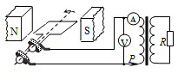
4．如图所示，面积为0.02m²、内阻不计的100匝矩形线圈ABCD，绕垂直于磁场的轴OO′匀速转动，转动的角速度为100rad/s，匀强磁场的磁感应强度为T．矩形线圈通过滑环与理想变压器相连，触头P可移动，副线圈所接电阻R=50Ω，电表均为理想交流电表．当线圈平面与磁场方向平行时开始计时．下列说法正确的是
E
F
O
A
B
C
D
A．线圈中感应电动势的表达式为
B．P上移时，电流表示数减小
C．t=0时，电压表示数为100V
D．当原、副线圈匝数比为2：1时，电阻R上消耗的功率为100W
5．某一做直线运动的质点，其图像如图所示，图线为顶点在坐标原点、开口向右的一条抛物线，则下列说法中正确的是
0
5
10
15
5
A．质点的加速度大小为2m/s²
B．质点做加速度越来越小的变加速直线运动
C．质点在0~4s内的平均速度大小为2.5m/s
D．质点从静止开始通过15m位移用时
二、多项选择题：本题共4小题，每小题4分，共16分．每小题有多个选项符合题意，全部选对的得4分，选对但不全的得2分，错选或不答的得0分．
6．某同学用橡皮条做“验证力的平行四边形定则”实验时，下列说法中正确的有
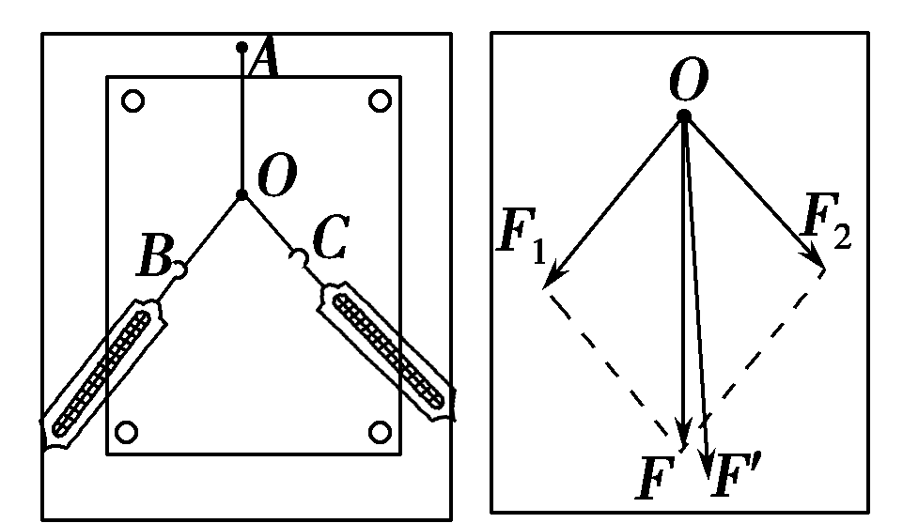
A．两弹簧测力计的拉力可以比橡皮条的拉力大
B．用两只弹簧秤拉橡皮条时，两细绳套之间的夹角必须为90°
C．若用两只弹簧秤拉橡皮条，结点的位置必须与只用一只
弹簧秤拉时结点的位置重合
D．右图中用平行四边形定则作出的力F的方向一定沿着橡皮
条伸长的方向

7．如图所示，一理想变压器的原线圈可通过移动滑动触头P的位置改变接入电路的匝数，b为原线圈的中点．当P接a时，原、副线圈的匝数比为n：1，线圈L的直流电阻不计．若原线圈接u=U_{m}sinωt的交流电，则
～
a
b
R
P
Q
L
A
A．只增大电源的频率，灯泡A变亮
B．只将P由a向b滑动时，变压器的输入功率增大
C．只将变阻器R的滑片Q向上滑动时，灯泡A亮度不变
D．当P接a时，灯泡A两端的电压为
8．如图所示，一小型发电厂通过升压、降压变压器把电能输送给用户．已知发电厂的输
出功率为50kW，输出电压为500V，升压变压器原、副线圈匝数比为1：5，两个变压
器间输电导线的总电阻R=15Ω，降压变压器的输出电压为220V．不计输电过程中由感抗
和容抗造成的电压损失，变压器均视为理想变压器．则下列说法正确的是
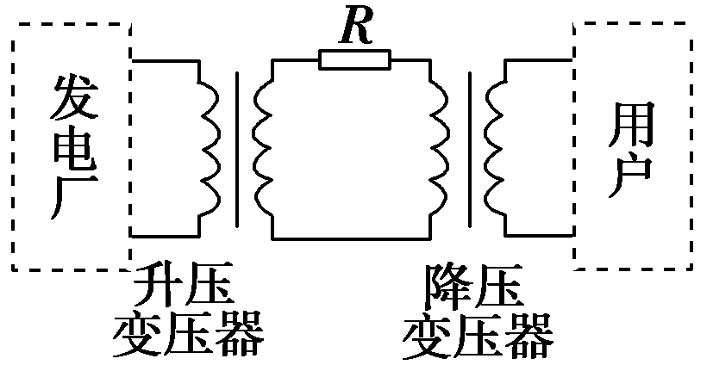
A．降压变压器原线圈的电压为2500V
B．输电导线上损失的电压为300V
C．降压变压器原副线圈匝数之比为5：1
D．若用户安装的都是“220V 40W”的日光灯，则允许同时
开1100盏灯让其正常发光

9．如图所示，倾角为θ的斜面体c置于水平地面上，小物块b置于斜面上，通过细绳跨过光滑的定滑轮与沙漏a连接，连接b的一段细绳与斜面平行．在a中的沙子缓慢流出的过程中，a、b、c都处于静止状态，则
b
c
θ
A．c对b的支持力保持不变
B．b对c的摩擦力一定减小
C．地面对c的支持力一定增大
D．地面对c的摩擦力一定减小

三、简答题：本题分必做题（第10题）和选做题（第11题）两部分，共计60分．请将解答填写在答题卡相应的位置．
【必做题】
10．（选修模块3-5）（本题共6小题，共30分）
（1）（4分）下列符合物理历史事实的是 ▲
A．卢瑟福的α粒子散射实验揭示了原子核有复杂的结构
B．β射线是高速电子流，来自于原子的外层电子
C．随着温度的升高，一方面各种波长的辐射强度都有增加，另一方面辐射强度的极大值向波长较短的方向移动
D．结合能越大，原子核越稳定

（2）（4分）下列说法正确的有 ▲
A．某原子核的半衰期为3.8天，若取4个该原子核，经7.6天后就剩下一个原子核
B．诊断甲状腺疾病时，注入的放射性同位素碘131是作为示踪原子
C．康普顿效应说明光子不仅具有能量，还具有动量
D．在α、β、γ三种射线中，γ射线的电离本领最强

（3）（4分）用很弱的光做双缝干涉实验，把入射光减弱到可以认为光源和感光胶片之间不可能同时有两个光子存在，不同数量的光子照射到感光胶片上得到的照片如图所示．则下列说法中正确的有 ▲
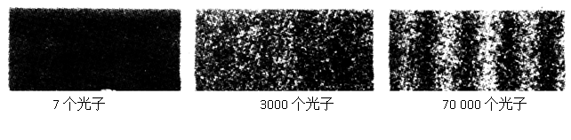
A．光有波动性，而且光波是概率波
B．光只有波动性，没有粒子性
C．少量光子的运动显示波动性，大量光子的运动显示粒子性
D．少量光子的运动显示粒子性，大量光子的运动显示波动性

（4）（6分）两物体A、B的质量之比m_{A}:m_{B}=1:2，在光滑水平面上沿同一直线相向而行，A、B的速度大小之比为4:1，则A、B的动量大小之比为 ▲ ；两者碰后粘在一起，则共同速度一定沿 ▲ (填“A”或“B”)的初速度方向，它们的总动量与原来总动量之比为 ▲ ．

（5）（6分）一种典型的铀核裂变方程是．这个反应中,符号代表 ▲ ；核的比结合能 ▲ （选填“大于”、“小于”或“等于”）核的比结合能；一个核裂变释放出的能量为200MeV，质量亏损了 ▲ kg．（已知真空中的光速，计算结果保留一位有效数字）

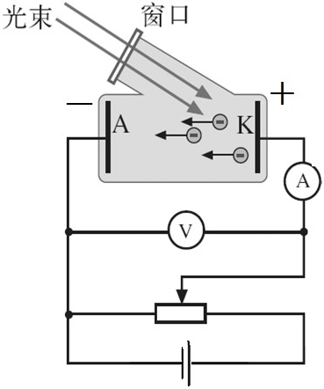
（6）（6分）已知氢原子的基态能量为，量子数为n的激发态的能量为．现用一群处于n=4能级的氢原子在向低能级跃迁过程中辐射出的光照射到某光电管的阴极材料表面，如图所示．其中从n=2能级向n=1能级跃迁辐射出的光子恰能使这种阴极材料发生光电效应，普朗克常量为h，元电荷为e，求：
①该光电管阴极材料的极限频率；
②给该光电管加上反向电压，将滑动变阻器的滑动头从左向右移动，当电流表读数刚好变为0时，电压表示数U为多大？

【选做题】本题包括A、B 两小题，请选定其中一小题作答，并在答题卡上把所选题目对应字母后的方框涂满涂黑，如都作答则按A小题评分．
11A．（选修模块3-3）（本题共6小题，共30分）
（1）（4分）关于下列四幅图中所涉及物理知识的论述中，正确的是 ▲
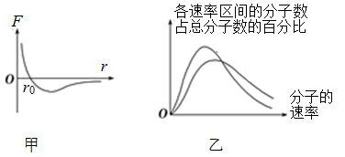
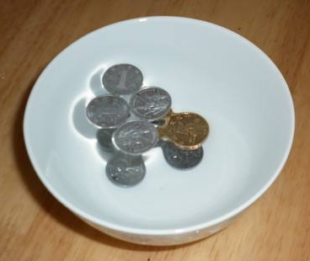
T₁
T₂
丙
丁

A．甲图中，由两分子间作用力随距离变化的关系图线可知，当相邻的两个分子间距离为r₀时，它们间相互作用的引力和斥力均为零
B．乙图中，由一定质量的氧气分子分别在不同温度下速率分布情况，可知温度T₁＜T₂
C．丙图中，因为液体表面层分子间相互作用表现为斥力，所以硬币可以浮在水面上
D．丁图中，在固体薄片上涂上石蜡，用烧热的针接触其上一点，从石蜡熔化的情况可判定固体薄片必为非晶体
E_{P}－r曲线（以分子间距离无穷远处为势能零点）
E_{P}

r

r₂

r₁

（2）（4分）如图所示为分子势能随分子间距离变化的图像，下列说法中正确的有 ▲
A．处分子势能最小
B．是分子间的平衡距离，其数量级是10^{－10}m
C．处，分子间引力和斥力大小相等
D．随分子间距离增大，分子势能一定增大

（3）（4分）下列说法中正确的有 ▲
A．一定温度下，饱和汽压会随体积增大而减小
B．一定质量的某种理想气体等容升温，则单位时间内单位面积器壁上受到气体分子碰撞的次数增多
C．微粒越大，撞击微粒的液体分子数量越多，布朗运动越明显
D．液晶的微观结构决定了它既具有液体的流动性，又具有晶体的光学各向异性特点

（4）（6分）在如图所示的坐标系中，一定质量的某种理想气体先后发生以下两种状态变化过程：第一种变化是从状态A到状态B，图线AB的反向延长线过坐标原点O，该过程气体从外界吸热为8 J，则此过程气体内能的变化量 ▲ J；第二种变化是从状态A到状态C，该过程气体从外界吸收的热量为10J，B、C两状态的温度相同，则此过程是 ▲ 做功（填“外界对气体”或“气体对外界”），做功的绝对值为 ▲ J．
T
P
0
T₁
T₂
A
B
C

（5）（6分）空调器在制冷过程中，室内空气中的水蒸气接触蒸发器（铜管）液化成水，经排水管排走，空气中水分越来越少，人会感觉到空气变得干燥，则室内空气的相对湿度 ▲ （“增大”或“减小”）．若某空调工作一段时间后，排出液化水的体积为0.18L，已知水的密度ρ＝1×10³kg/m³、摩尔质量M=1.8×10^{－2}kg/mol、阿伏伽德罗常数为N_{A}=6.0×10²³mol⁻¹，则该液化水中含有水分子的数目为 ▲ 个；已知球体体积公式为，若将水分子看成球形，则水分子的直径d为 ▲ m．（结果保留一位有效数字）

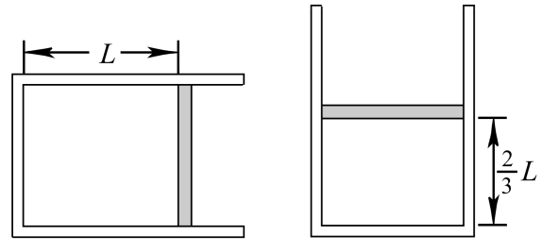
（6）（6分）如图所示，在内壁光滑的导热气缸内用一个有一定质量的活塞密封一部分稀薄气体．气缸水平放置时，活塞距气缸底部的距离为L．现将气缸竖立起来，活塞缓慢下降，稳定后，活塞距气缸底部的距离为．已知活塞的横截面积为S，大气压强为P₀，环境温度为T₀，重力加速度为g．
①求活塞的质量m；
②若要让活塞在气缸中的位置复原，则要把温度升到多高？

11B．（选修模块3-4）（本题共6小题，共30分）
【此模块试题略】

四．计算题：本题共2小题，共29分．解答时请写出必要的文字说明、方程式和重要的演算步骤，只写出最后答案的不能得分，有数值计算的题，答案中必须明确写出数值和单位．
12．(14分)质量为M，倾角为60°的光滑斜面静止在粗糙的水平地面上，斜面上两个质量均为m的小球A、B，它们用劲度系数为k的轻质弹簧相连．现对小球B施加一水平向左的推力F，使A、B及斜面一起向左做匀速直线运动，如图所示．已知弹簧的自然长度为l₀ ，求匀速直线运动过程中：
（1）弹簧的长度l ；
F
（2）水平推力F的大小；
（3）粗糙地面与斜面体间的动摩擦因数μ．

13．（15分）如图所示，固定在水平桌面上的光滑金属导轨MN、PQ，间距为L，导轨足够长，其右端接有阻值为R的电阻和理想交流电压表．导体棒ab垂直于导轨放置，且与两导轨接触良好，导体棒接入电路的电阻为r，其余电阻不计．整个装置处在竖直向下的非匀强磁场中(图中未画出)，磁感应强度沿x方向的变化规律为，沿ab方向磁应强度不发生变化.导体棒ab以速度v从原点O开始(作为t=0时刻)匀速沿x方向运动，求:
(1)导体棒上产生的电流i随时间的变化规律；
(2)棒ab从原点O向右运动位移为π时，电压表示数是多少？此过程中导体棒ab产生的焦耳热是多少？
(3)棒ab从原点O向右运动位移π的过程中，流过电阻R的电荷量为多少？
P
Q
M
N
x
O
v
a
b
●
V
R

